112年7月12日餐點照片
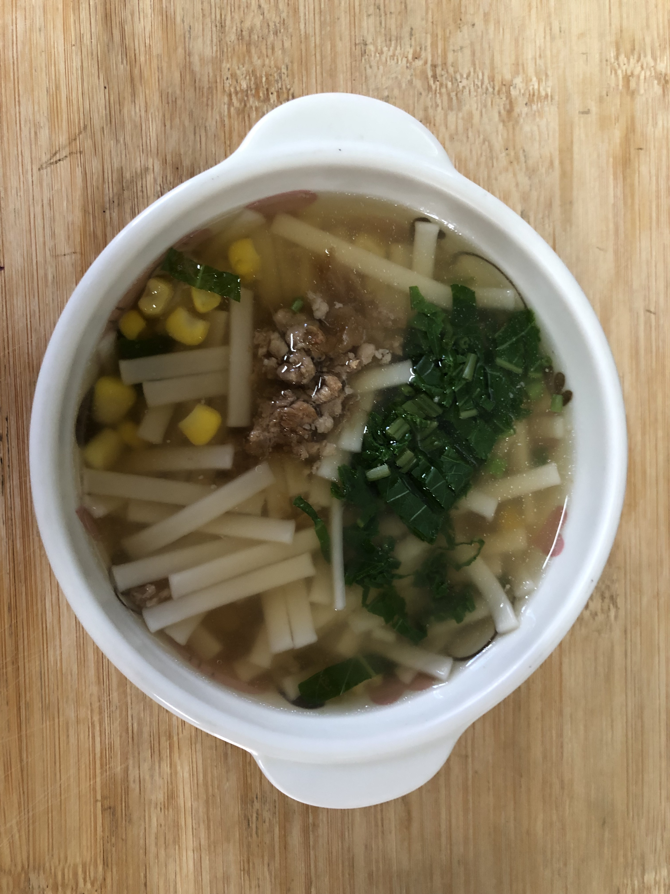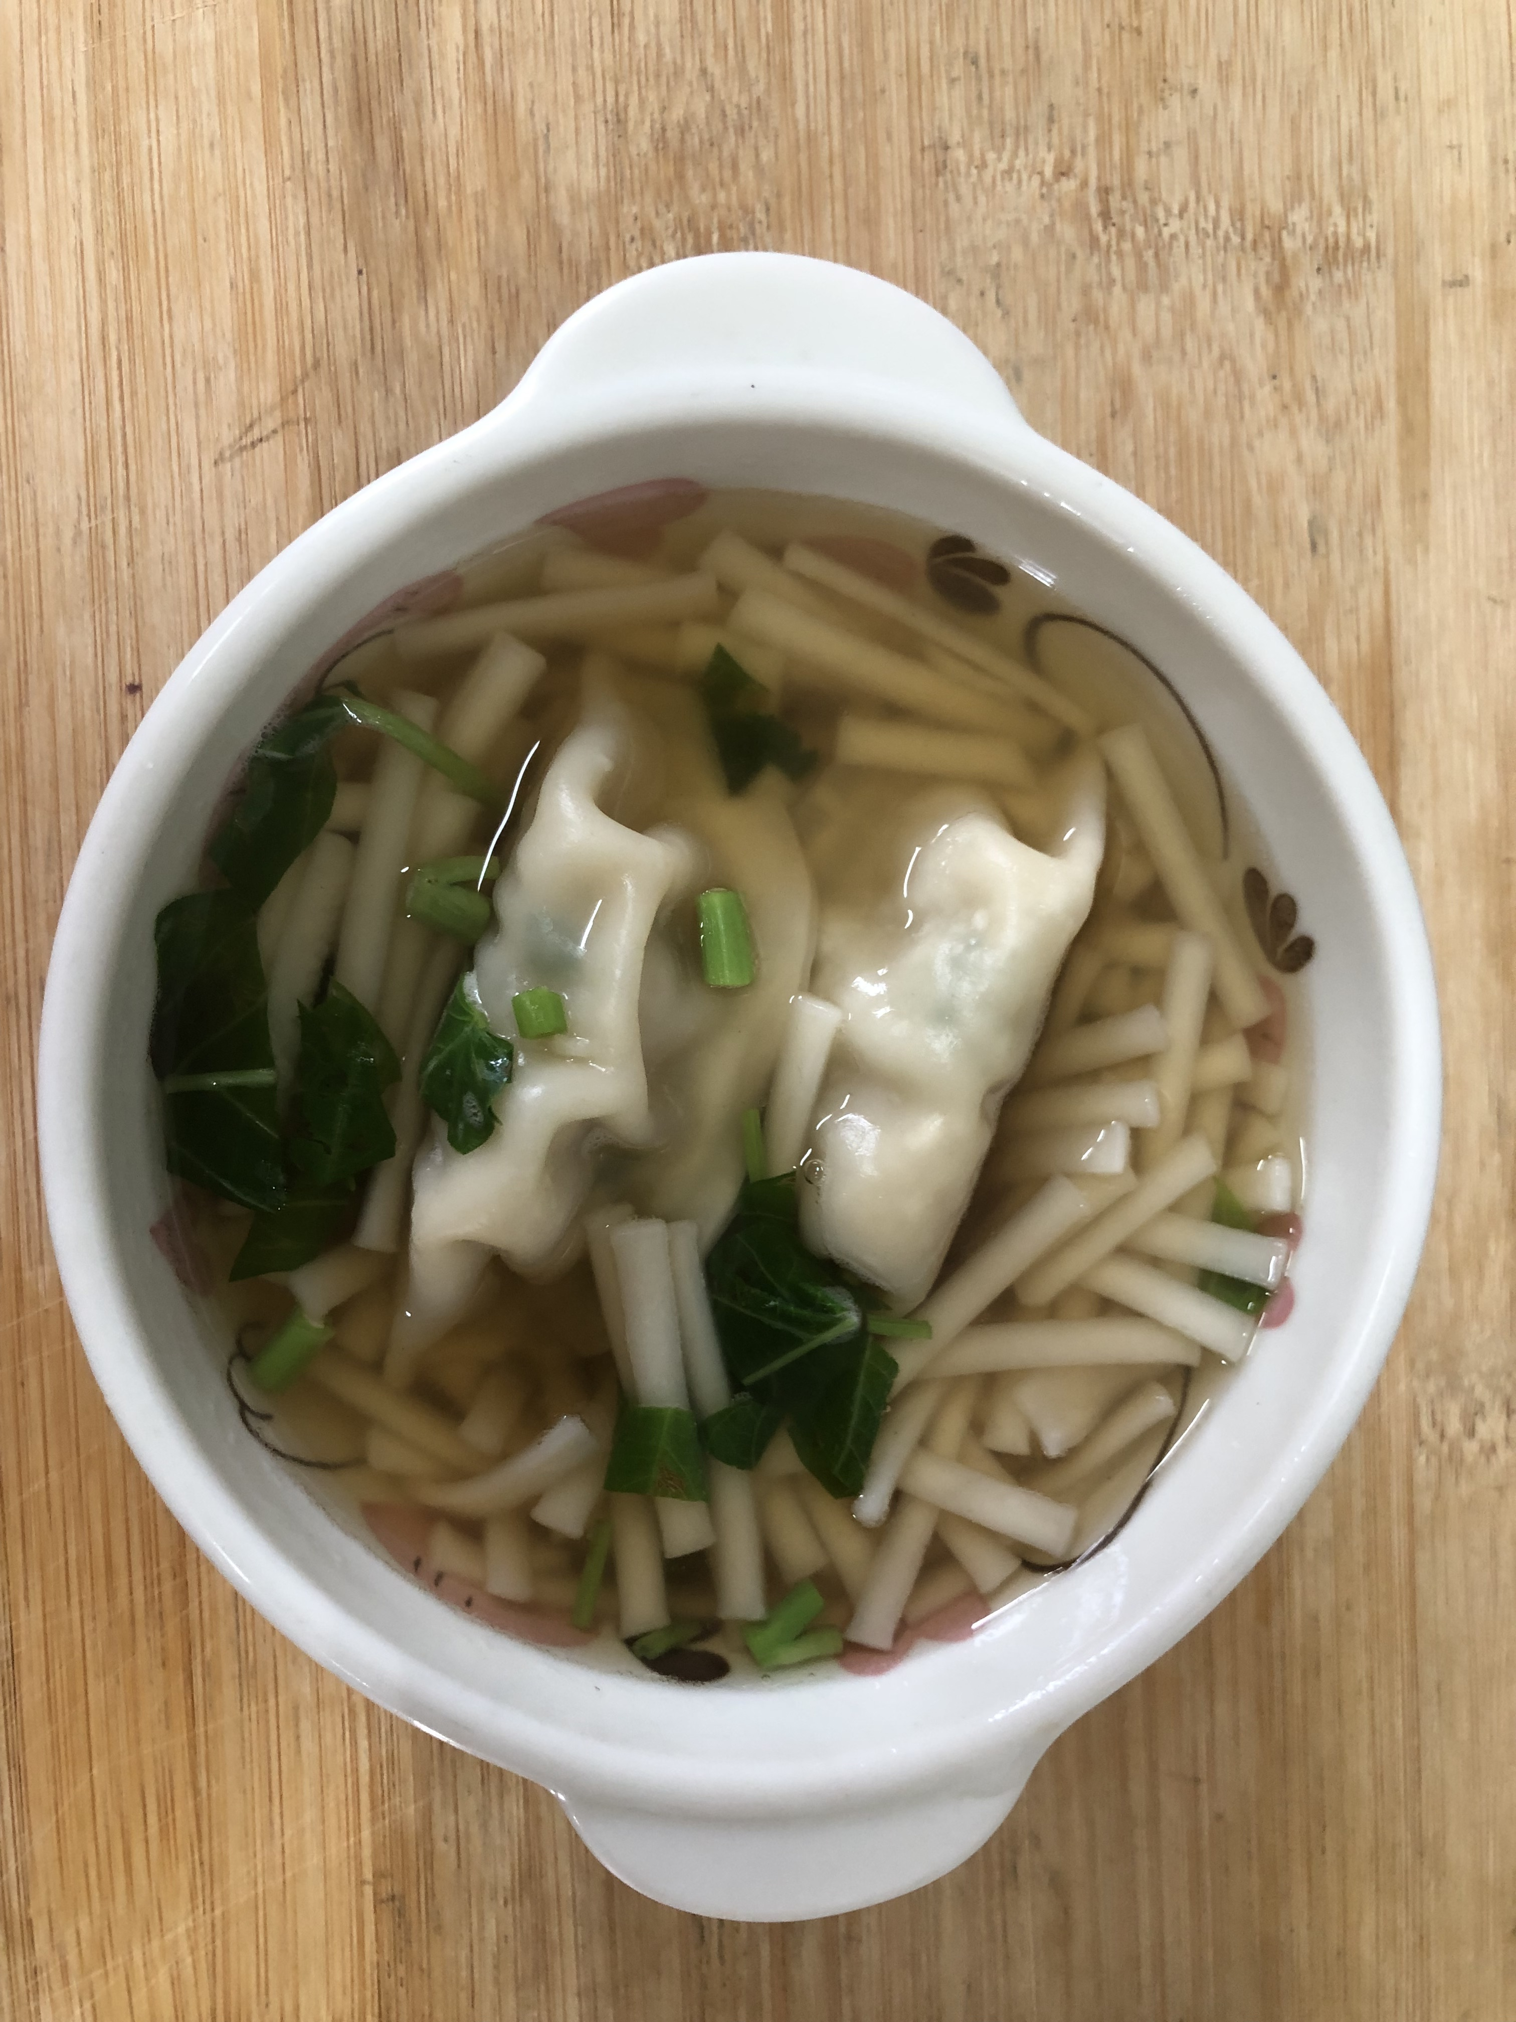
早餐(玉米雞肉麵) 下午點心(蔬菜麵湯餃)
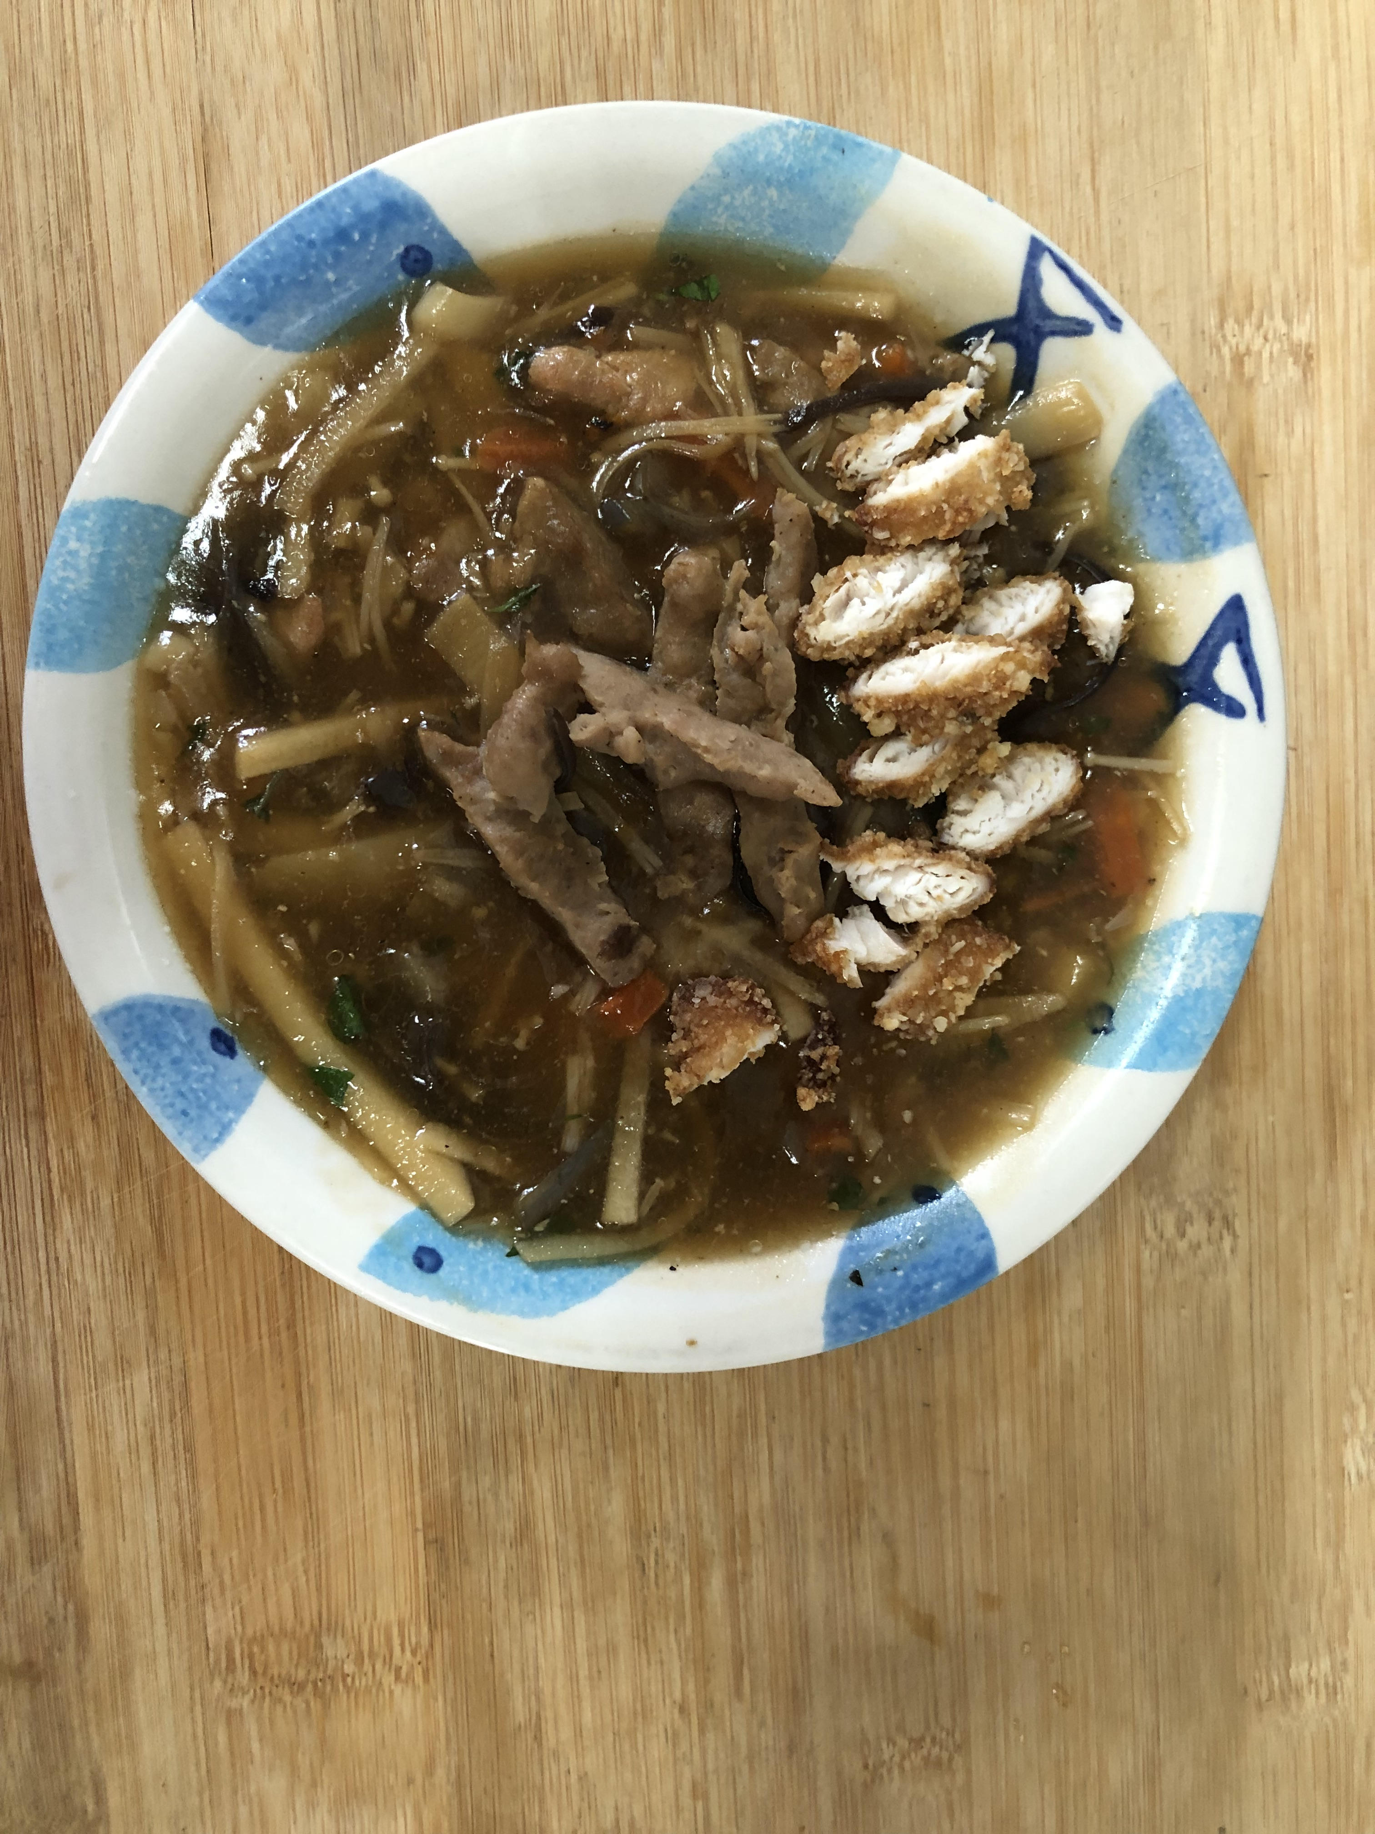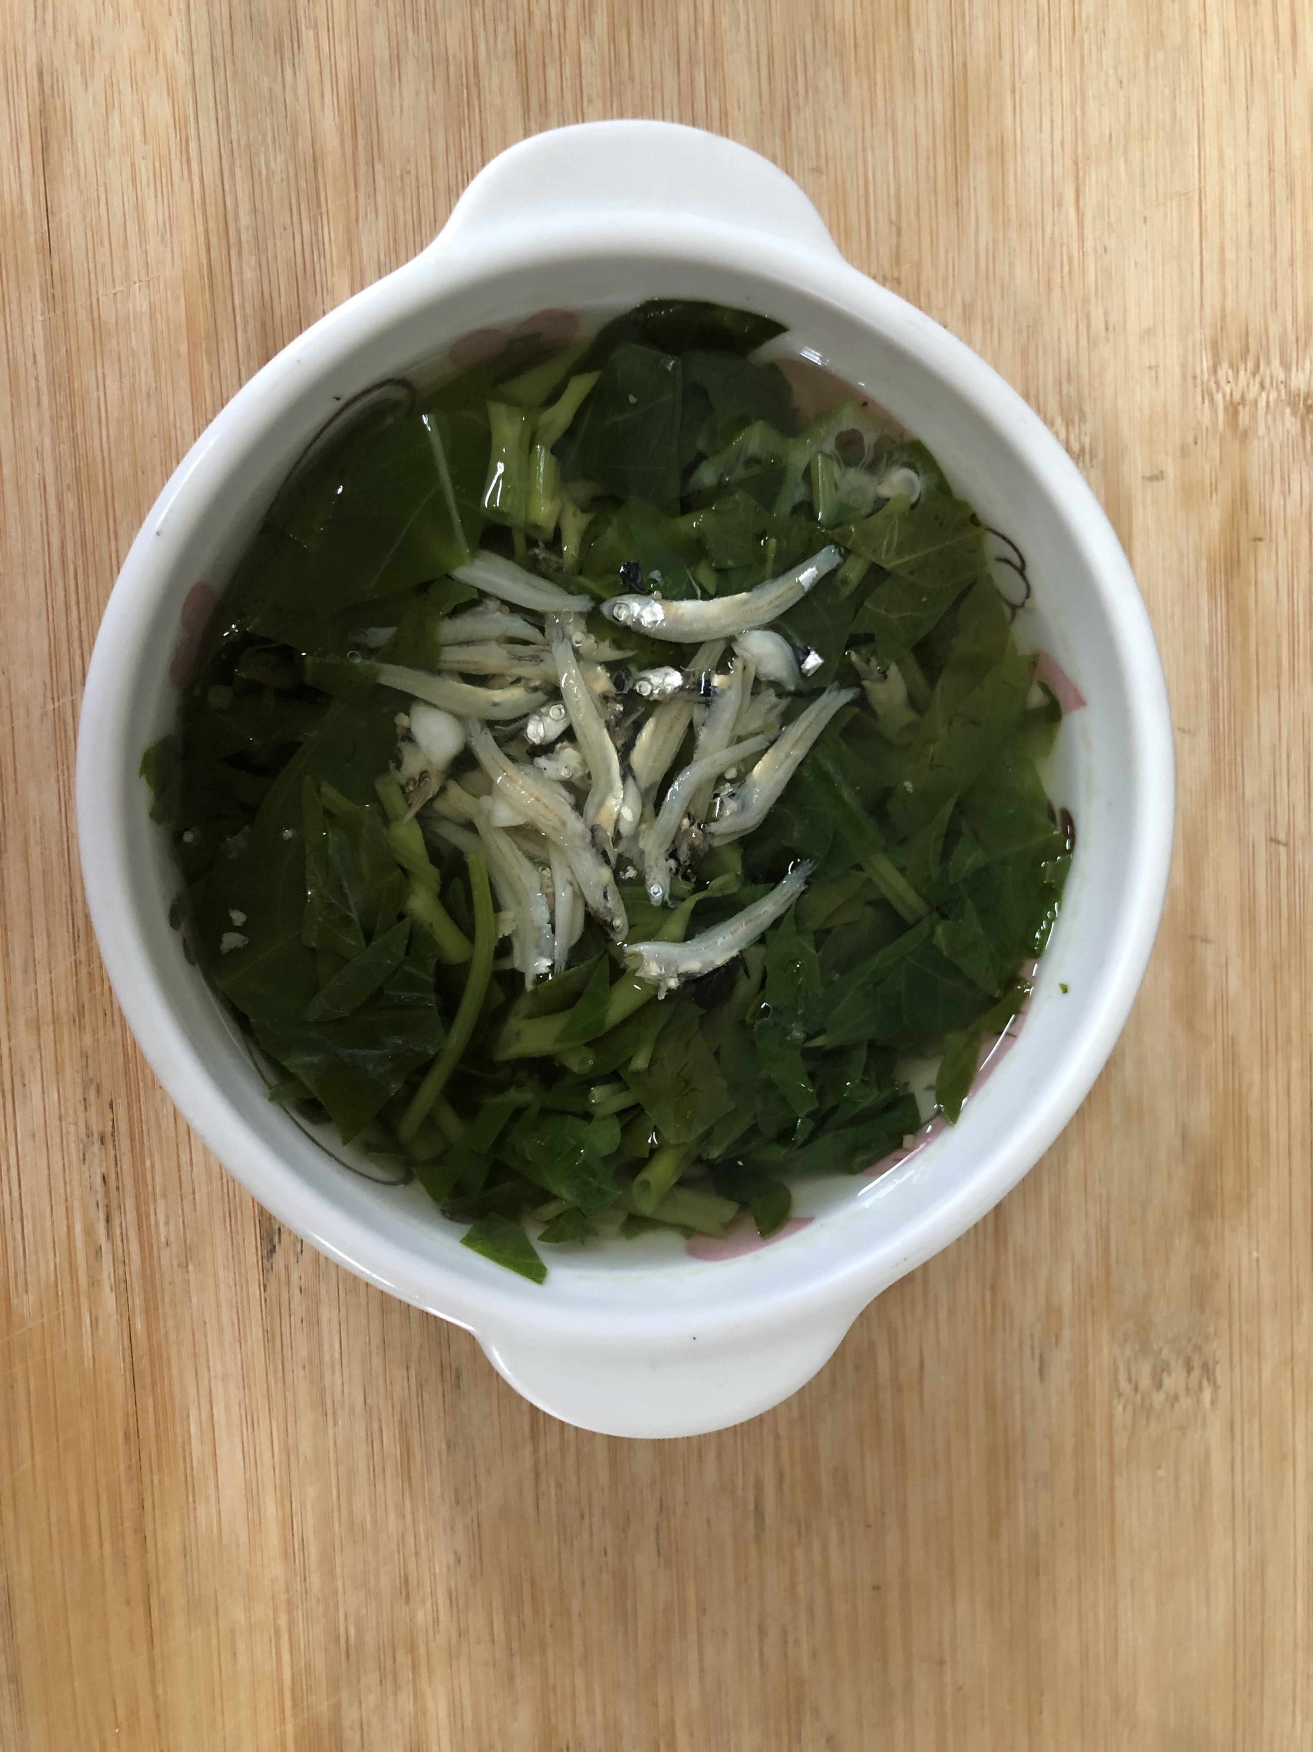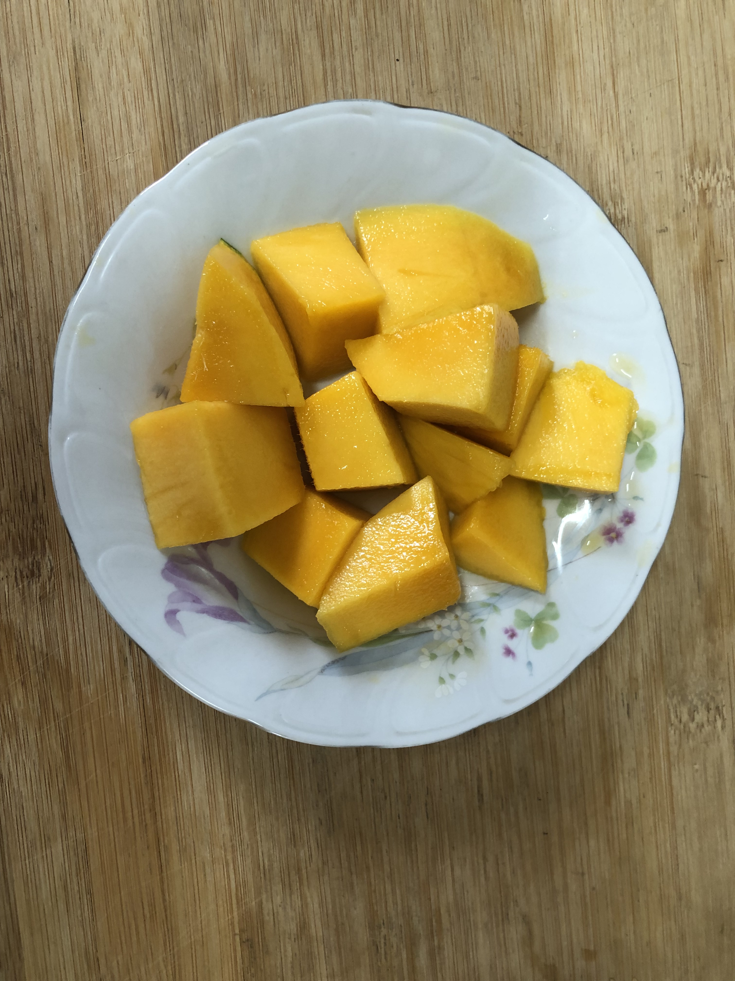
午餐(什錦香菇肉羹飯、吻仔蔬菜湯、水果)

